Урок профориентации на английском языке в 8 классе
What I want to be

Цель урока: обобщение и систематизация лексических навыков на основе монологических и диалогических высказываний на тему "Выбор профессии", содействие профессиональному выбору учащихся.
Задачи:
- Предметные: активизировать использование лексики по теме "Выбор профессии" посредством различных видов речевой деятельности: аудирования, чтения, говорения, письма;
- Метапредметные: развивать интеллектуальные способности учащихся; формировать умение выделять главное, сравнивать и анализировать; развивать умение осуществлять рефлексию при сравнении планируемого и полученного результатов;
- Личностные: приобретать опыт использования электронных средств для достижения учебных целей; научить анализировать свои личные качества.
Универсальные учебные действия:
Познавательные: выполнять логические операции сравнения, анализа, обобщения, установления аналогий; осуществлять осознанное построение речевого монологического высказывания;
Регулятивные: планировать алгоритмы выполнения учебных действий; осознавать уровень своих достижений; принимать и осуществлять самостоятельный выбор в учебной и познавательной деятельности;
Коммуникативные: совершенствовать навыки сотрудничества со сверстниками; определять цель и пути её достижения; уметь договариваться о распределении функций и ролей в совместной деятельности; осуществлять взаимный контроль в совместной деятельности; адекватно оценивать собственное поведение и поведение окружающих.
ТСО (оборудование):
Компьютер и ноутбуки (по количеству команд) с доступом в интернет, интерактивная доска, раздаточный материал.
Особенности организации учебного пространства:
учебное пространство организовано нетрадиционным способом, обучающиеся сидят за партами в группах.
Ход урока:
- Организационный момент. Целеполагание.
Учитель: Good morning, students. I am glad to see you. Today we have an unusual lesson. But you should try to guess the topic we are going to discuss. Listen to the song and complete the task using laptops on you desks. In this song you will hear a lot of words for today’s lesson. But if you know your own words on the topic, try to write them too. So, let’s start.
Учитель приветствует учащихся и просит их определить тему урока по песне. Им предстоит не только понять ее содержание, но и составить «облако слов» из терминов по теме урока, звучащих в песне. Ученики с помощью ноутбуков подключаются к Word Clouds for Voting и записывают названия профессий на слайде в презентации, созданной на ahaslides [5]. Звучит Profession song. [4] На выполнение задания отводится 2 мин. Затем учитель подводит итоги (рис. 1). Профессии из песенки: firefighter, car mechanic, pilot, barber, postman, life guard, teacher, doctor, nurse, astronaut, judge, lawyer, actor, writer, chef, waiter.
Учитель: And this is our Word Cloud. As you can see, all the words are the names of professions and jobs. So, what is the theme of our lesson?
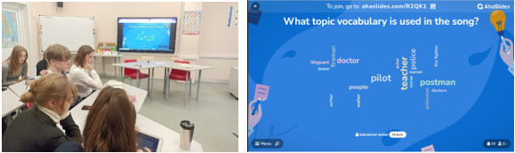

Рис. 1. Word Clouds for Voting на ahaslides.com

Учитель просит учащихся сформулировать тему урока на основе составленного ими «облака слов». На доске появляется тема урока.
Учитель: From our Word Cloud, we can see that the world of jobs, professions and occupations is so diverse. But why do we need to have a talk about it? What are the goals for today’s lesson?
Choose from these statements all necessary options:
- Practice the use of vocabulary on the topic "Choosing a profession";
- Play a game “Guess a profession”;
- Learn the new words on the topic;
- Develop speaking skills in situations of "Job interview", "Job search", "Phone conversation".
- Help yourself to choose your profession.
Учитель отмечает, что мир профессий такой разнообразный и просит их объяснить зачем нужно об этом говорить (каковы их ожидания от урока). Ученики выбирают на слайде задачи (рис. 2).
Учитель: One of the most difficult problems for you is to choose your future profession. You are in the 8th form and you should decide what to do after finishing school. It is not an easy task to make a right choice.

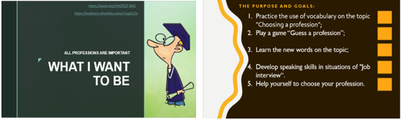

Рис. 2. Оргмомент: формулирование темы, цели и задач урока

Учитель отмечает, что выбор профессии – не простая задача для учащихся 8 класса. На следующем этапе урока ученикам предстоит разобраться с ключевыми терминами профессия, работа, карьера и занятость. Эти термины на английском языке часто путают.
- Речевая разминка.
Учитель: First of all, I`d like to remind you the difference between the words: profession, job, career and occupation. Match the definition with the word (рис. 3).
Profession – a job that needs a special education and training.
Study the combination: by profession/choose smth as a profession.
Here are the examples: What is your mother by profession? Will you choose law as a profession?
Job – the regular paid work that you do for an employer.
Study the expressions: get/find, take/accept, Saturday/summer/holiday job
Study the examples: Did you work a holiday job this summer?
Occupation – a job or profession. Род занятий
What is your mother’s occupation?
Work – to do the job that you are paid for.
Here are the examples: work for the company/work as a secretary. What company does your father work for?
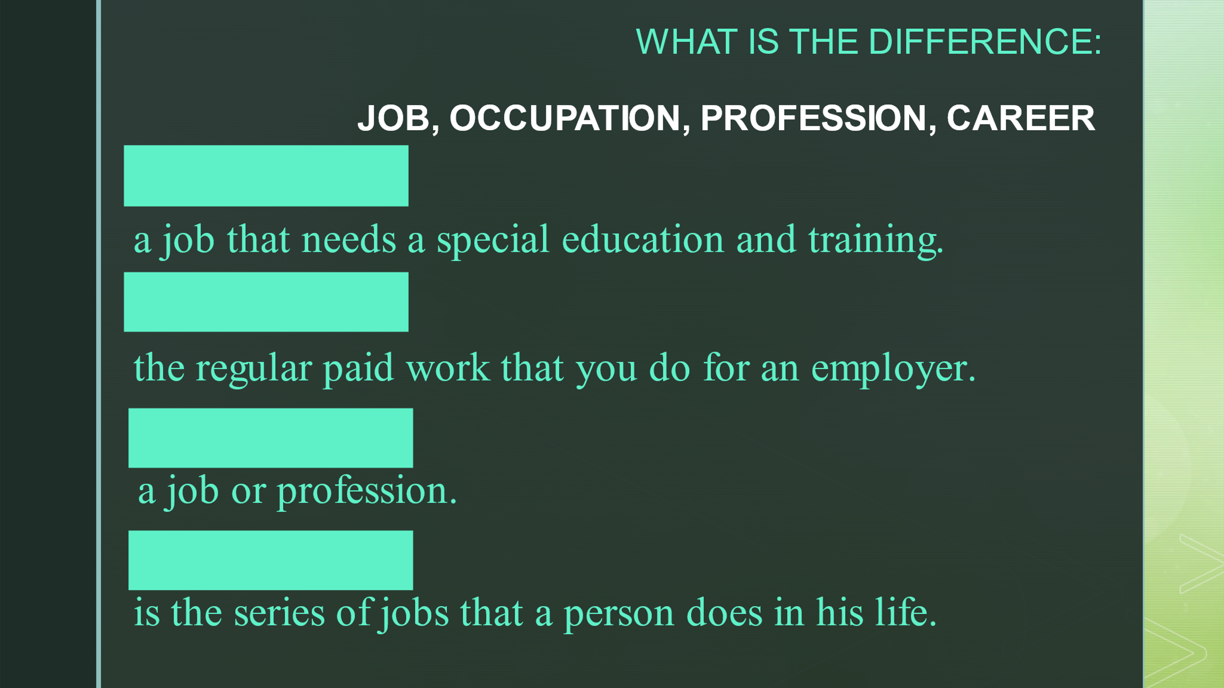
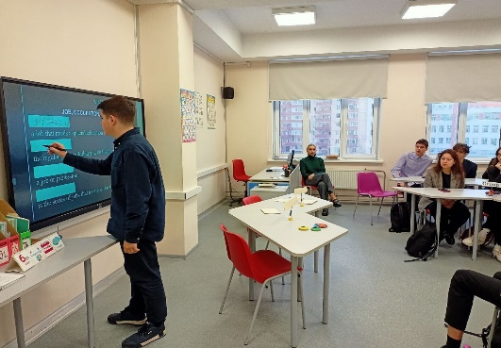

Рис. 3. Выполнение заданий с помощью электронной доски

Учащиеся тренируются в употреблении данных терминов, выполняя вопросно-ответное упражнение.
Учитель: Now answer the questions.
  - What is your mother by profession?
  - What is your father by profession?
  - What company does your father work for?
  - Is it an easy matter to get a job nowadays?
  - What profession will you choose?

- Активизация использования лексики. Игра «Угадай профессию»
Учитель: Now it`s time for a guessing-game “What profession is it?” Each team has cards on the desks with the names and descriptions of the professions. The opposing team has only cards with the names of professions. In the first round, team 1 reads out the descriptions of professions, and team 2 guesses them by raising the corresponding card. Then the teams change tasks.
Here are some professions: journalist, bricklayer, architect, fashion designer, conductor, manager, accountant, cashier, programmer, decorator, interpreter, chemist, waiter, firefighter, electrician, author.
Учитель предлагает учащимся вспомнить профессии с помощью игры «Угадай». В первом раунде команда 1 описывает профессии, команда 2 отгадывает их с помощью правильно поднятых карточек. Во втором раунде команды меняются ролями. (Приложение 1)
Учитель: In the third round, both teams will have to guess from the description one of the most modern professions of modern times. Use laptops on your desks to complete the task.
В третьем раунде обе команды должны будут угадать по описанию одну из самых современных профессий нового времени. Учащиеся работают в ноутбуках. (Приложение 2) [2]

4. Тестирование «Твоя будущая профессия» (Приложение 3)
Учитель: What would you like to be? Do you know what type of job you would like to have? Answer the questions and see what our career specialist says about you! You must put a cross in the box marked Yes or No. Check your answers and add up (подсчитать) your score.
Учитель предлагает учащимся пройти тест на выбор подходящей профессии, а затем по количеству баллов узнать в какой сфере (профессии) они могут быть востребованы и сравнить это с их ожиданиями (рис. 4). Учащиеся высказываются с опорой на слайды.
If your score is between 5-45
You enjoy working with people and helping them. You are also a practical person. One of these careers will suit you: teacher, doctor, nurse, social worker, psychologist, zoo keeper, policeman
If your score is between 45-90
You like to work quietly and concentrate on the task. You prefer to work on your own. One of these careers will suit you: laboratory technician, librarian, artist, bank clerk, hair-dresser, architect.
If your score is between 90-135
You like to be very busy. You like to be with people and you like organizing things for them. One of the following careers will suit you: travel agent, journalist, hotel manager, salesperson, fireman.
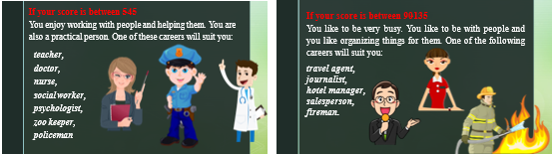

Рис. 4. Подведение итогов тестирования на выбор профессии

- Развитие речи по теме "Собеседование при приеме на работу".
Учитель: To get a job you should go through a job interview. I think you know that it's quite difficult. Let's watch one and comment on the mistakes in it. Take the papers and write the list of possible mistakes. Find the explanations of some new words on the board. Will the man be hired? (No).

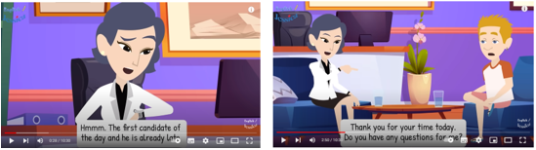

Рис. 5. Собеседование о приеме на работу

Учитель выясняет у учащихся, трудно ли пройти собеседование при приеме на работу и насколько важным является этот шаг. Ведь выбор профессии — это только начало, важно найти подходящее место работы. Затем предлагает посмотреть фрагмент видео – собеседование на английском языке, но перед вердиктом видео останавливается и учащимся предлагается самим вынести обоснованное решение на основании увиденного. [3] До начала просмотра учитель знакомит с лексикой, которая может вызвать затруднения (рис. 5). В беседе учащиеся разбирают ошибки, допущенные соискателем, и делают вывод. Затем их мнение подтверждается финальным отрывком видео.
- Завершение урока. Рефлексия
Учитель: Today we have practiced the vocabulary on the topic; developed speaking abilities; practiced making interview, listening and reading for gist.
      - How did you understand everything? Give me a keyword from the lesson.
      - Please evaluate your work answering these questions: 1. I know a lot of new words for professions. 2. I've chosen my future profession. 3. I know how to get through job interview. 4. The lesson was interesting and useful.
Учитель подводит итоги работы и просит учащихся сначала создать «облако» из ключевых слов урока, а затем оценить свою работу на уроке и урок в целом с помощью голосования в ноутбуках на слайде презентации на ahaslides.com (рис. 6).
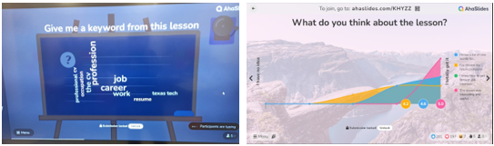

Рис. 6. Подведение итогов урока

- Домашнее задание
Thank you for your work. Your marks are…. . The homework is to write a composition about your future profession or professions of your parents.
I wish you good luck! Good–bye!

Список использованной литературы и источников:

- Афанасьева О.В. Английский язык. VIII класс: учеб. для общеобразоват. организаций и шк. с углубл. изучением англ. яз./О.В. Афанасьева, И. В. Михеева. – 5-е изд. – М.: Просвещение, 2018.
- Дмитрук Л.Е. Guess a profession (professions of the new age). Презентация. [Electronic resource] / ahaslides.com // URL: https://ahaslides.com/K3S7F
- Job Interview Conversation Practice. [Electronic resource] /youtube// URL: https://youtu.be/-2UHU93KF9k
- Professions Song. [Electronic resource] /youtube/ URL: https://youtu.be/zHxQTQ2-WiQ
- Word Clouds for voting. [Electronic resource] // ahaslides.com // URL: https://ahaslides.com/R2QK1

Приложение 1
Игра «Угадай профессию»
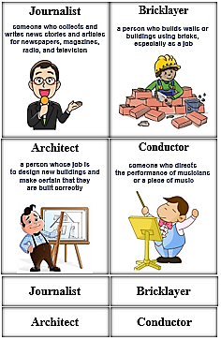
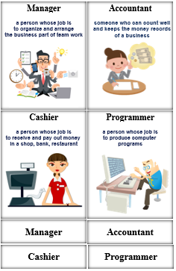

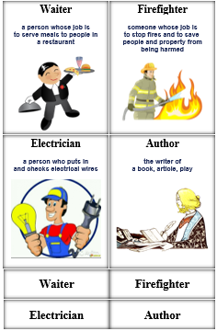
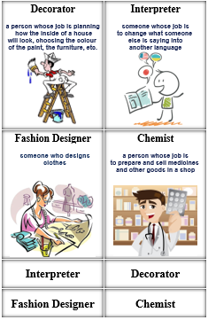

Приложение 2
Современные профессии

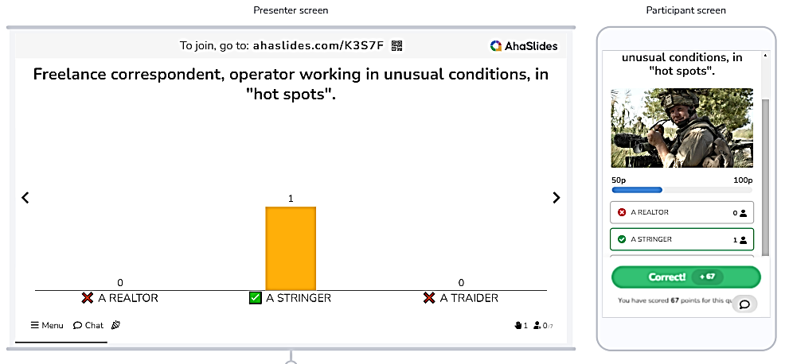

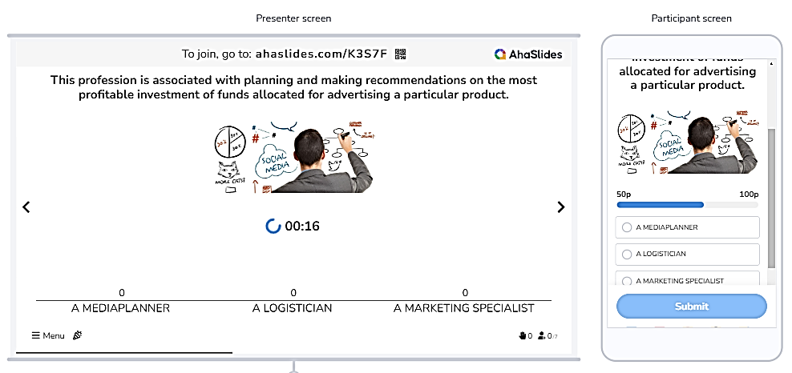

Приложение 3
Тест-опросник «Твоя будущая профессия»
